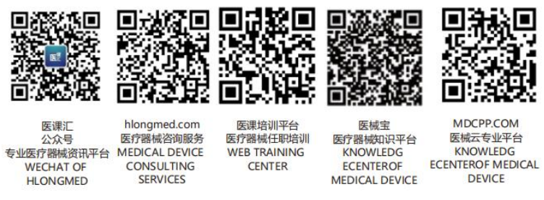所提交资料真实性自我保证声明

我公司此次延续注册产品“***机”型号：**，注册号：国食药***。
提交如下材料：
1.申请表
2.证明性文件
3.关于产品无变化的声明
4.原医疗器械注册证及其附件的复印件、历次医疗器械注册变更文件复印件
5.产品分析报告
6.产品技术要求
7.产品说明书
8.产品检验报告
9.符合性声明、 符合标准清单
10.其他
我单位保证以上提交的材料内容真实、有效，并对申请材料实质内容的真实性负责。

法定代表人签字： 企业公章

年 月 日 年 月 日

